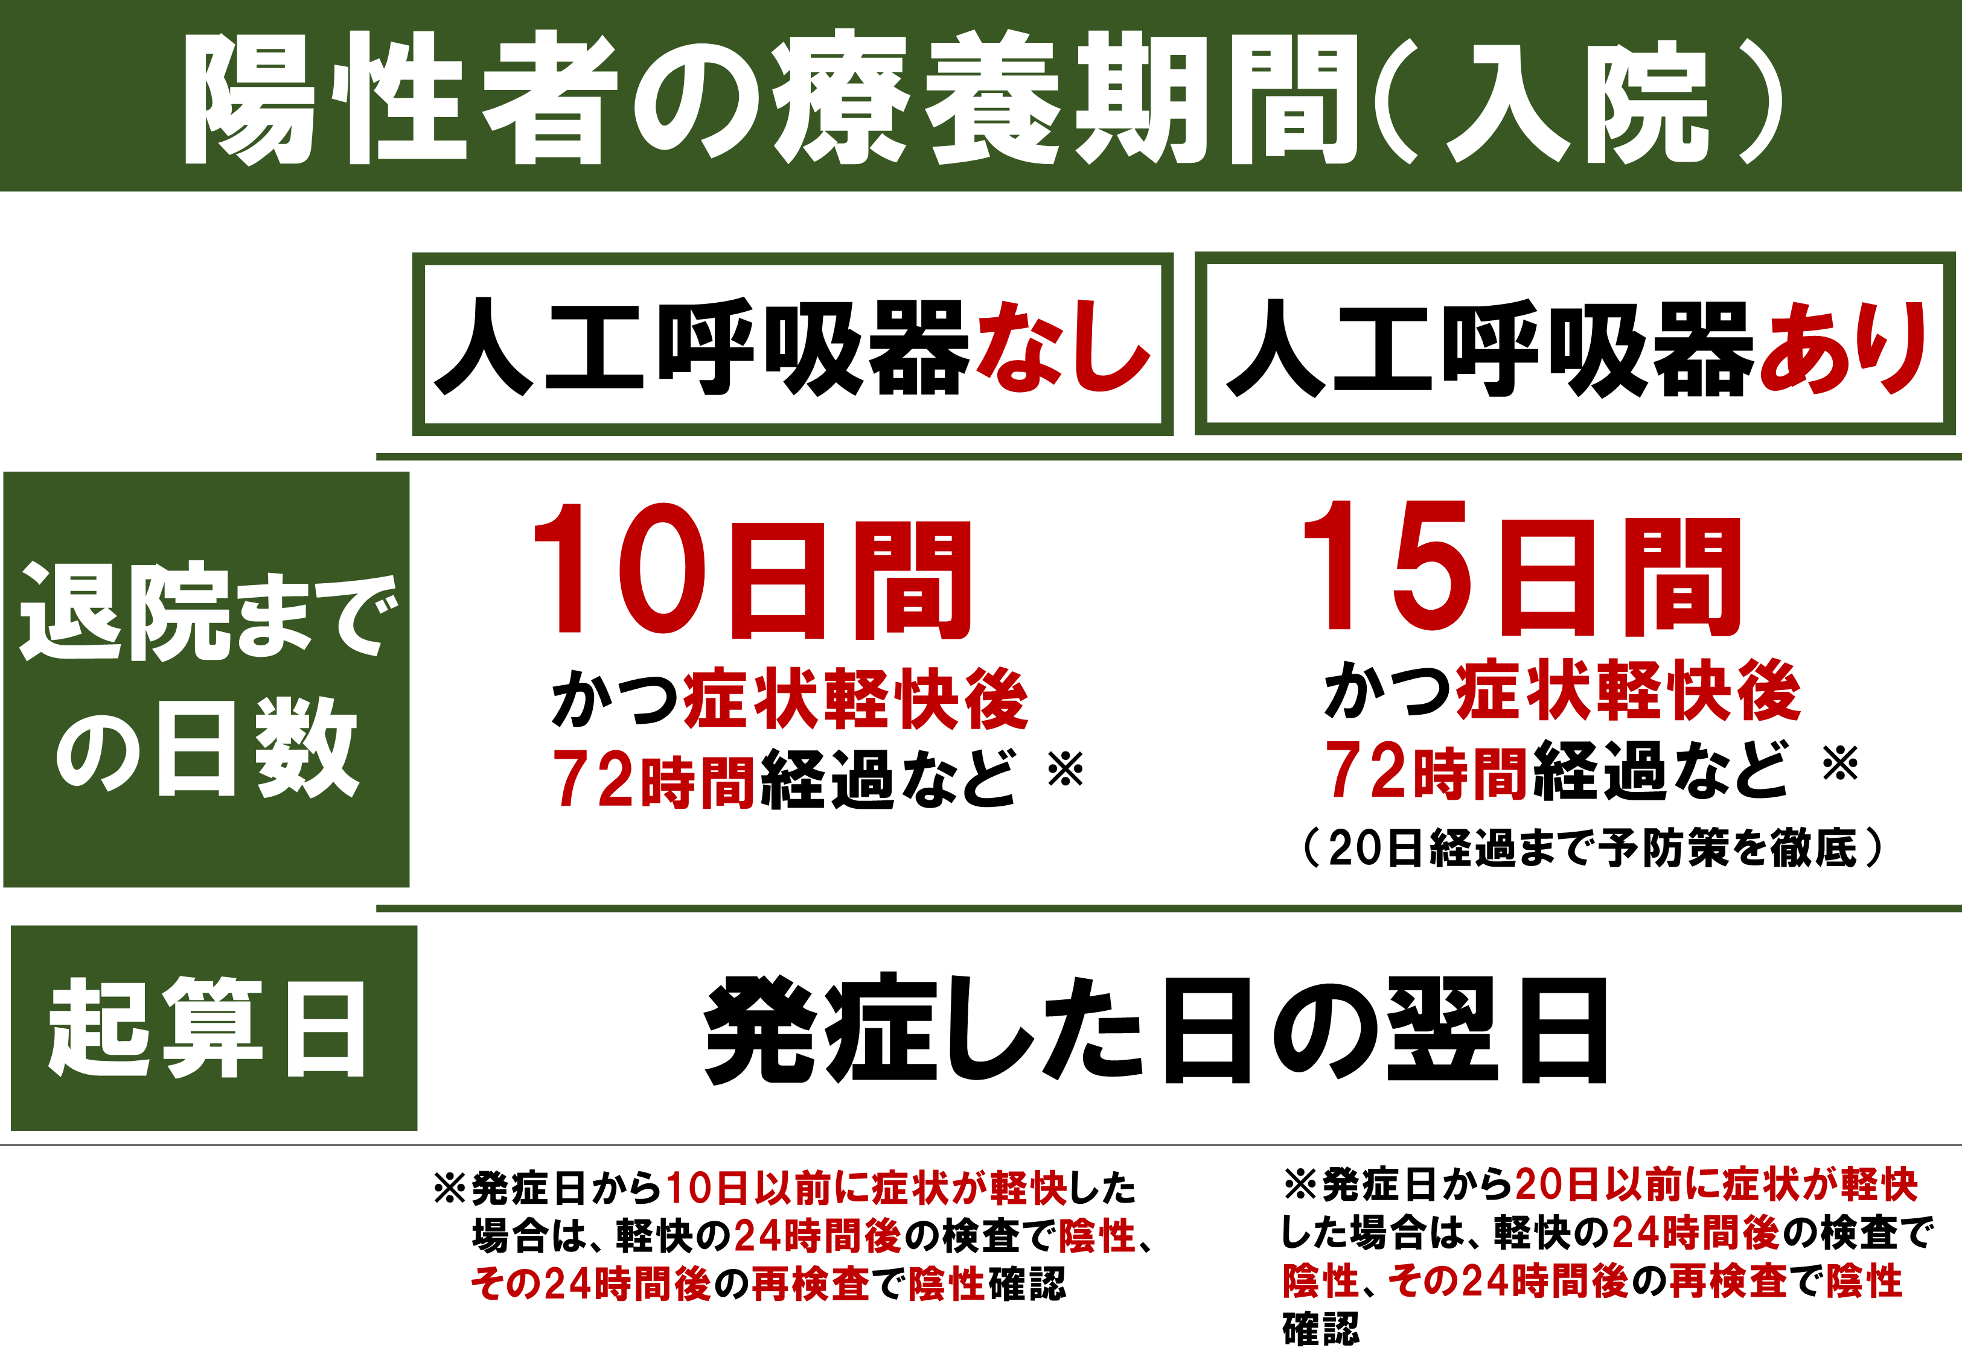

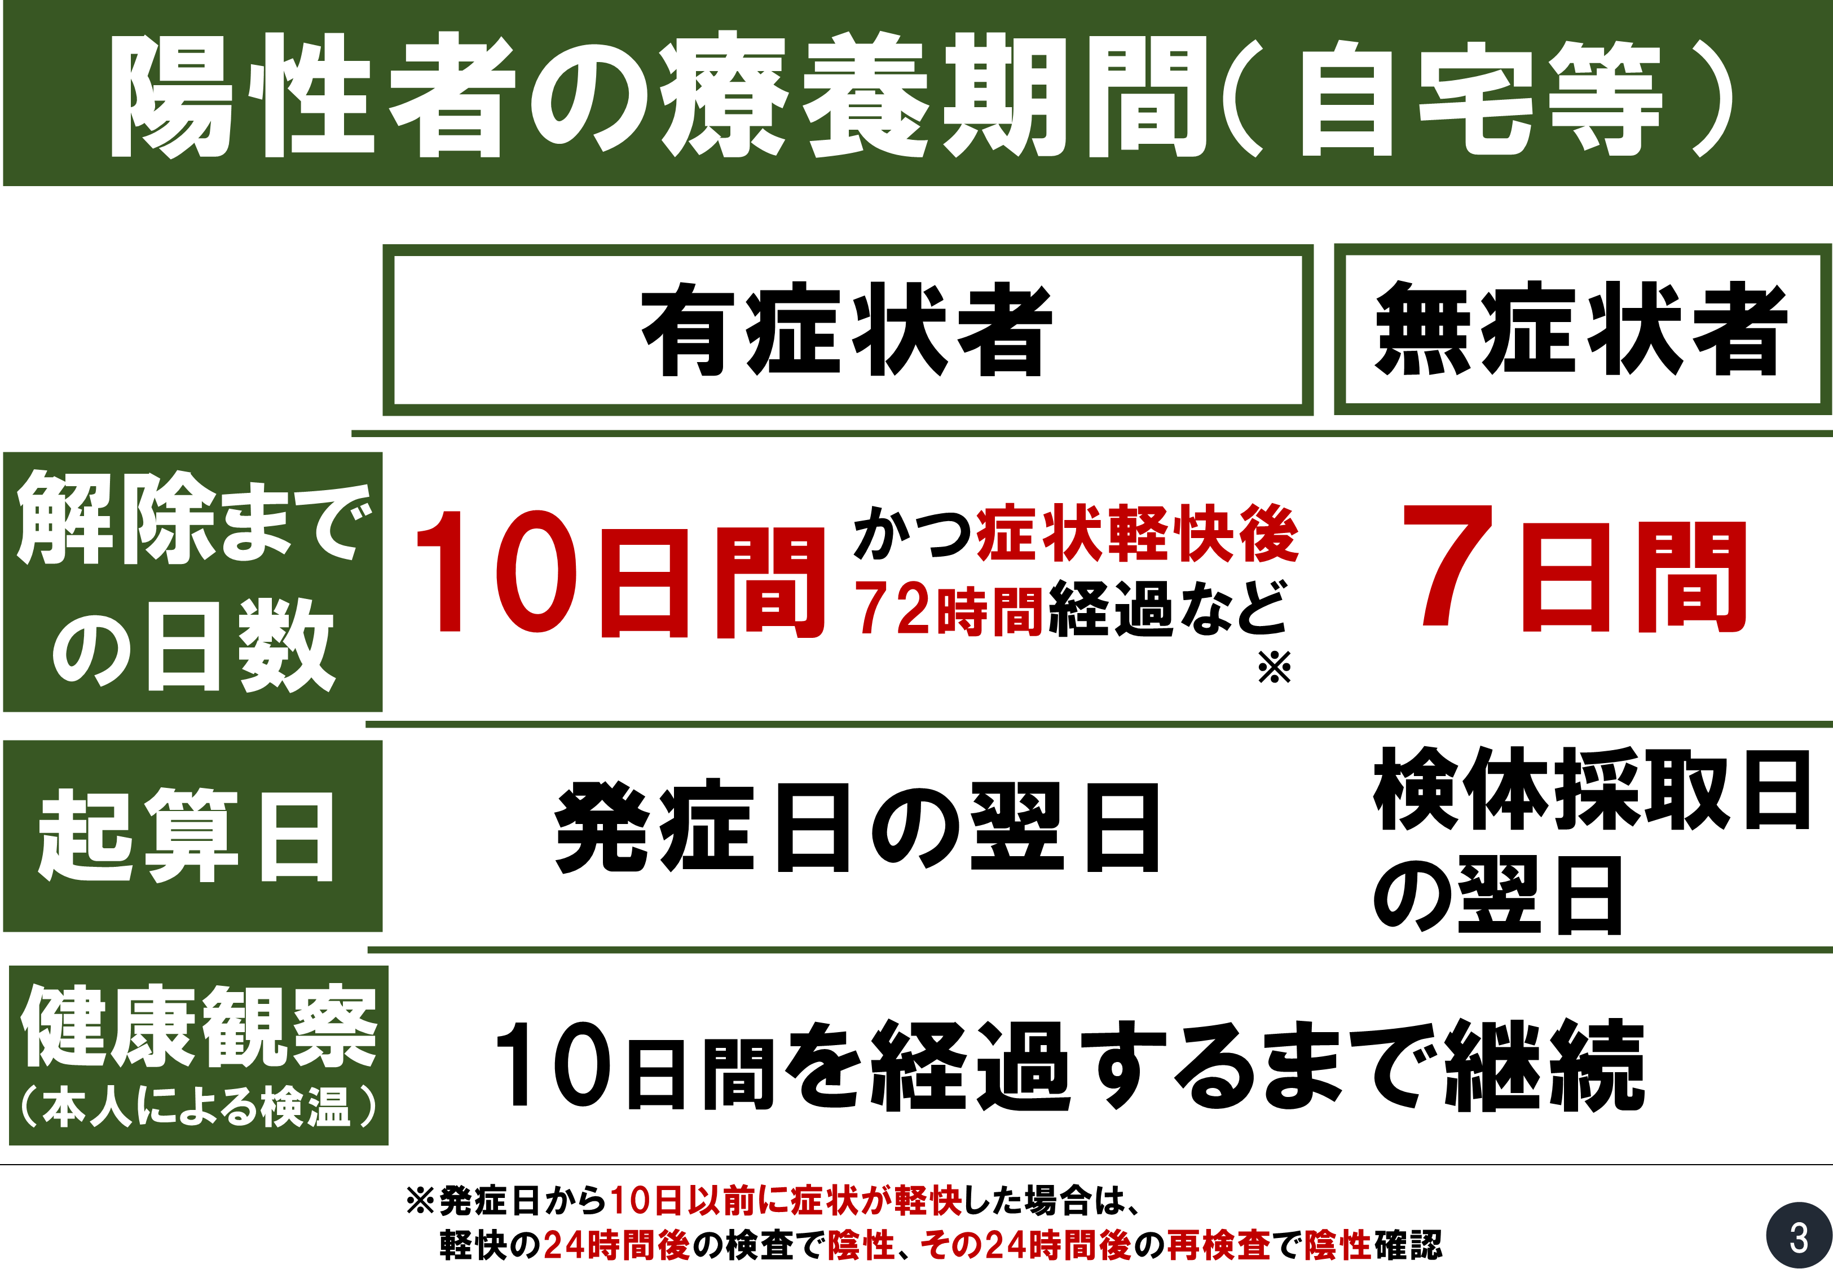

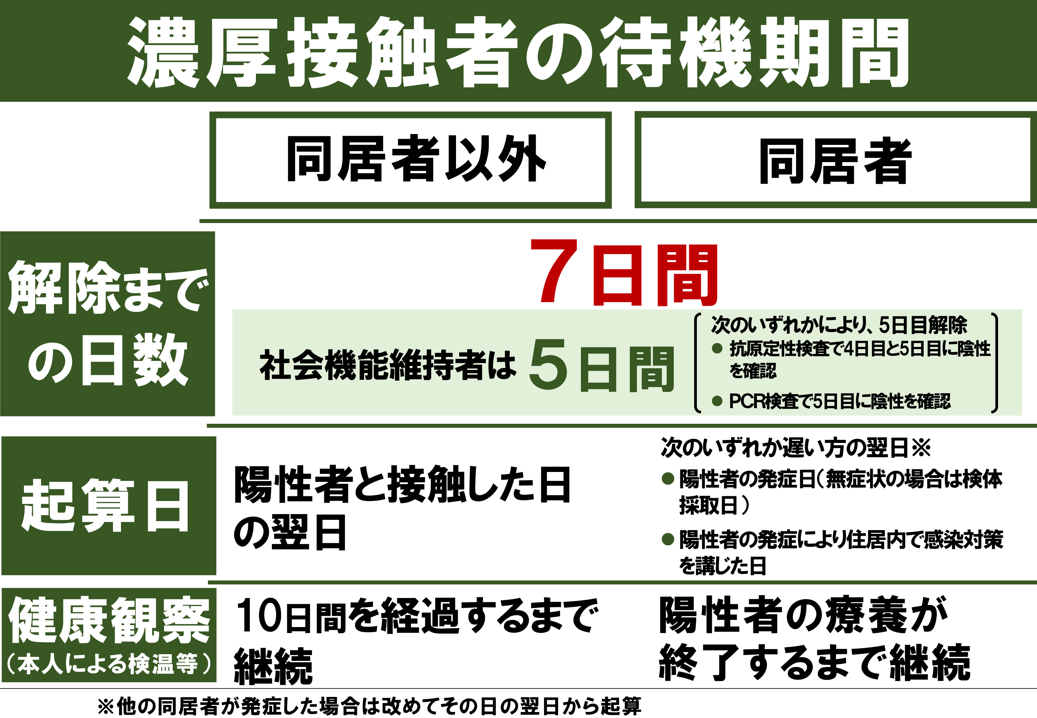

陽性者ご本人の対応
速やかに、ご自身で、「感染の可能性がある方」（同居のご家族を除く）や「勤務先」などに連絡をお願いします。
なお、陽性となった全ての方に保健所から症状や健康状態などをお伺いするといった、これまでの対応に変更はありません。

陽性者ご本人が確認すること
・ご自身の検体採取日
・ご自身が発症した（症状が出た）日
・ご自身が発症した日（無症状の場合は検体採取日）の2日前からともに行動した方
の有無

連絡の対象となる「感染の可能性がある人」の考え方

濃厚接触者の定義を参考に、接触の程度や周辺の環境など、具体的な状況から判断します。
札幌市保健所  （新型コロナウイルス一般相談窓口） | 0570-085-789 | 9時00分～21時00分  （土日祝も含む）
旭川市保健所 | 0166-25-1201 | 24時間
◆函館市受診・相談センター | 0120-568-019  （フリーダイヤル） | 24時間
◆小樽市発熱者相談センター | 0570-080185 | 24時間
＊上記以外にお住まいの方
◆北海道新型コロナウイルス感染症  健康相談センター | 0120-501-507  (フリーダイヤル) | 24時間

